# Pressemitteilung

**Kontakt**

Detlef Brands   
Schunk Ingenieurkeramik GmbH  
Hanns-Martin-Schleyer-Straße 5 47877 Willich  
Deutschland

Tel +49 2154 497 113  
Fax +49 2154 497 111

ceramics@schunk-group.com  
schunk-carbontechnology.com

**Neue Dimensionen im 3D-Druck von technischer Keramik**

**Schunk Carbon Technology auf der Ceramitec 2018**

**München/Willich, 10. April 2018 – Unter dem Motto „The New 3D“ hebt Schunk Carbon Technology die additive Fertigung auf eine neue Ebene und präsentiert sich auf der diesjährigen Ceramitec in München. Mit 3D-Druck von Schunk sind Komponenten aus Keramikwerkstoffen jetzt in noch komplexeren Formen, höherer Qualität und in zahlreichen Größen möglich. Gleich drei Highlights aus der technischen Keramik stellt Schunk vor Ort aus:**

* **IntrinSiC®, das 3D-Druckverfahren von Konstruktionselementen aus Siliciumcarbid, mit höherer Homogenität und Zuverlässigkeit**
* **das gewichtsoptimierte Brennhilfsmittelsystem EcoLight**
* **IntrinSiC®-Helm-Inlets für Hochleistungsschutzhelme**

**Diese und weitere Innovationen können Sie vom 10. bis 13. April 2018 in Halle A5, Stand 201/302 live erleben.**

Extrem temperaturbeständig, hart und beschussfest: Technische Keramik von Schunk überzeugt als Werkstoff mit wertvollen Eigenschaften für besondere Anforderungen. Davon können sich Besucher der Ceramitec selbst ein Bild machen. Die Komponenten aus Siliziumcarbid und Aluminiumoxid gewährleisten Wirtschaftlichkeit, Energieeffizienz und betriebssichere Produktionsprozesse. Die Spezialisten aus Willich bringen zahlreiche Innovationen mit auf die Münchner Messe.

**IntrinSiC®: 3D-Druck-Komponenten aus Siliziumcarbid**

Keramik-Komponenten von Schunk machen da weiter, wo andere Werkstoffe aufgeben. Aus diesem Anspruch heraus ist es dem Unternehmen gelungen, die Homogenität des extrem harten Materials zu erhöhen und damit die Zuverlässigkeit und Festigkeit der durch 3D-Druck entstandenen Komponenten signifikant zu steigern. Gegenüber vergleichbaren Verfahren können so deutlich komplexere und größere Strukturen hergestellt werden. Seit die Weltneuheit IntrinSiC® auf der letzten Ceramitec erstmals vorgestellt wurde, haben sich durch die Weiterentwicklung des Materials nun völlig neue Anwendungsbereiche ergeben. Als First Mover auf diesem Sektor bietet Schunk sein Expertenwissen zudem als Dienstleistung an: Das Unternehmen unterstützt Kunden bei der konstruktiven Gestaltung von Bauteilen mittels FEA (finite element analysis), um Zuverlässigkeit, Gewichtseinsparung und mechanische Struktureigenschaften zu optimieren.

**IntrinSiC®-Technologie für Schutzhelme: Sicherheit dank High-Tech**

Erstmals wird die IntrinSiC®-Technologie auch im Rahmen der Entwicklung neuer militärischer Schutzhelme eingesetzt. Die Inlets aus dem weiterentwickelten Siliziumcarbid halten sogar Hartkerngeschossen stand. Dank des innovativen Verfahrens und den außerordentlichen Charakteristika der weiterentwickelten Keramik sind maßgeschneiderte Formgebungen möglich. Der homogenere Werkstoff und die damit verbundene erhöhte Festigkeit sorgen dafür, dass die Einlagen optimal in den Kopfschutz integriert werden können. Das Keramik-Inlet wird am Messestand ausgestellt.

**EcoLight-Systeme: gewichtsoptimiert und effizient**

EcoLight sind die innovativen, gewichtsoptimierten Brennhilfsmittelsysteme der Schunk Carbon Technology. Entlang des jeweiligen Anforderungsprofiles werden individuelle konstruktive Gestaltungslösungen mit Fokus auf Energieeffizienz, Betriebssicherheit und Produktstandzeit konzipiert. Die hohe Energieeffizienz beim Brennvorgang senkt die Prozesskosten erheblich. So bieten beispielsweise Eco-Light®- Balken aus Siliciumcarbid eine bis zu 40 Prozent höhere Biegefestigkeit gegenüber herkömmlichen Varianten. In Kombination mit der 3D-Technologie IntrinSiC® ergibt sich großer konstruktiver Gestaltungsfreiraum. Perforierte Trägerplatten auf CarSIK-NG-Basis, so genannte Bore-Grids, gewährleisten eine Gewichtsersparnis von über 50 Prozent gegenüber Cordierit. Sie eignen sich besonders für das Brennen von Sanitärkeramik und erzielen eine deutliche Effizienzsteigerung durch konvektive Strömungen sowie eine insgesamt homogenere Temperaturverteilung. Kunden bestätigen zudem eine deutlich verminderte Ausschussquote der zu brennenden Ware.

**Messerundgang „Additive Fertigung“: Innovation live erleben**

Die Additive Fertigung ist eines der Schwerpunktthemen auf der diesjährigen Ceramitec. Deshalb organisieren die Veranstalter geführte Touren für interessierte Besucher. So können Gäste die Innovationen der relevanten Player, darunter Schunk Carbon Technology, live vor Ort erleben.

Die Ceramitec findet vom 10. bis 13. April 2018 auf dem Messegelände München statt. Schunk präsentiert sich in Halle A5 am Stand 201/302.

(4.491 Zeichen inkl. Leerzeichen)

**Die Schunk Ingenieurkeramik GmbH ist eine Gesellschaft der Schunk Carbon Technology**

Schunk Carbon Technology ist als größte Division der international agierenden Schunk Group weltweit führend in der Entwicklung und Fertigung von Werkstoffen und Komponenten in den Bereichen Mechanical Carbon, Electrical Carbon, Thermal Carbon und Technical Ceramics. Mit seinem hochspezialisierten Produktportfolio und seinen Kernkompetenzen in Werkstoffen und deren anwendungsspezifischer Auslegung, Formgebung und Oberflächenbehandlung ist die Division ein wegbegleitender Entwicklungspartner in einem breiten Industriespektrum: von der Automobilindustrie, Bahntechnik und Luftfahrt, über die Prozessindustrie, den Anlagen- und Maschinenbau, die Energiewirtschaft, bis hin zur keramischen Industrie, der Wärmebehandlung und Halbleiterindustrie.

**Schunk Group**

Die Schunk Group ist ein international agierender Technologiekonzern mit über 8.000 Beschäftigten in 29 Ländern. Das Unternehmen bietet ein breites Produkt- und Leistungsspektrum aus den Bereichen Kohlenstofftechnik und Keramik, Umweltsimulation und Klimatechnik, Sintermetall und Ultraschallschweißen. Die Schunk Group hat 2016 einen Umsatz von 1,1 Mrd. Euro erzielt.

**Bildmaterial**Abdruck honorarfrei. Bitte geben Sie als Quelle Schunk Carbon Technology an.

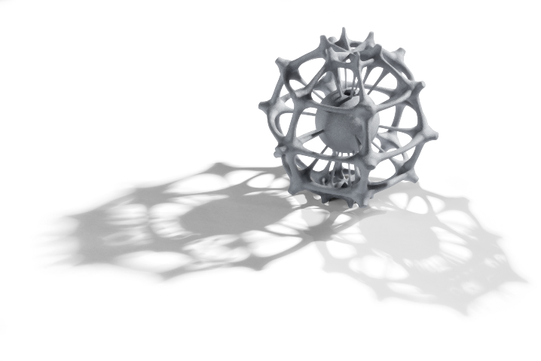

**IntrinSiC®** - 3D-Keramik-Druckverfahren für thermisch stabile Leichtbaukomponenten (Bionische Struktur, Prof. Gerhard Hahn und Kerstin Froch, Hochschule Niederrhein)

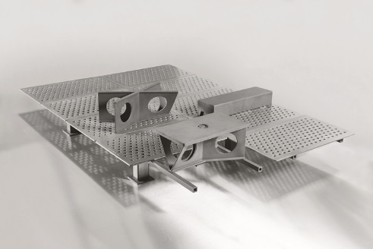

EcoLight-System *Sanitary*

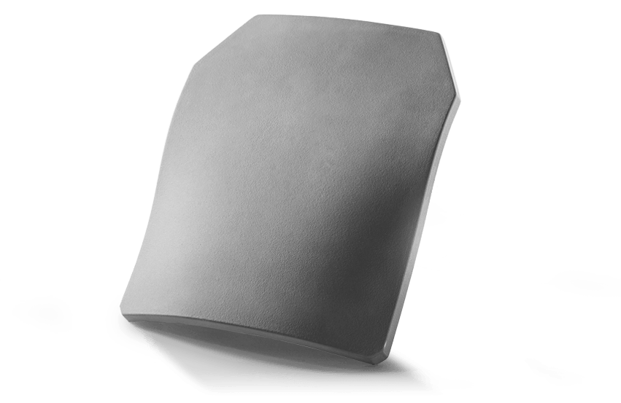

Monolithische Platten für Schutzwesten